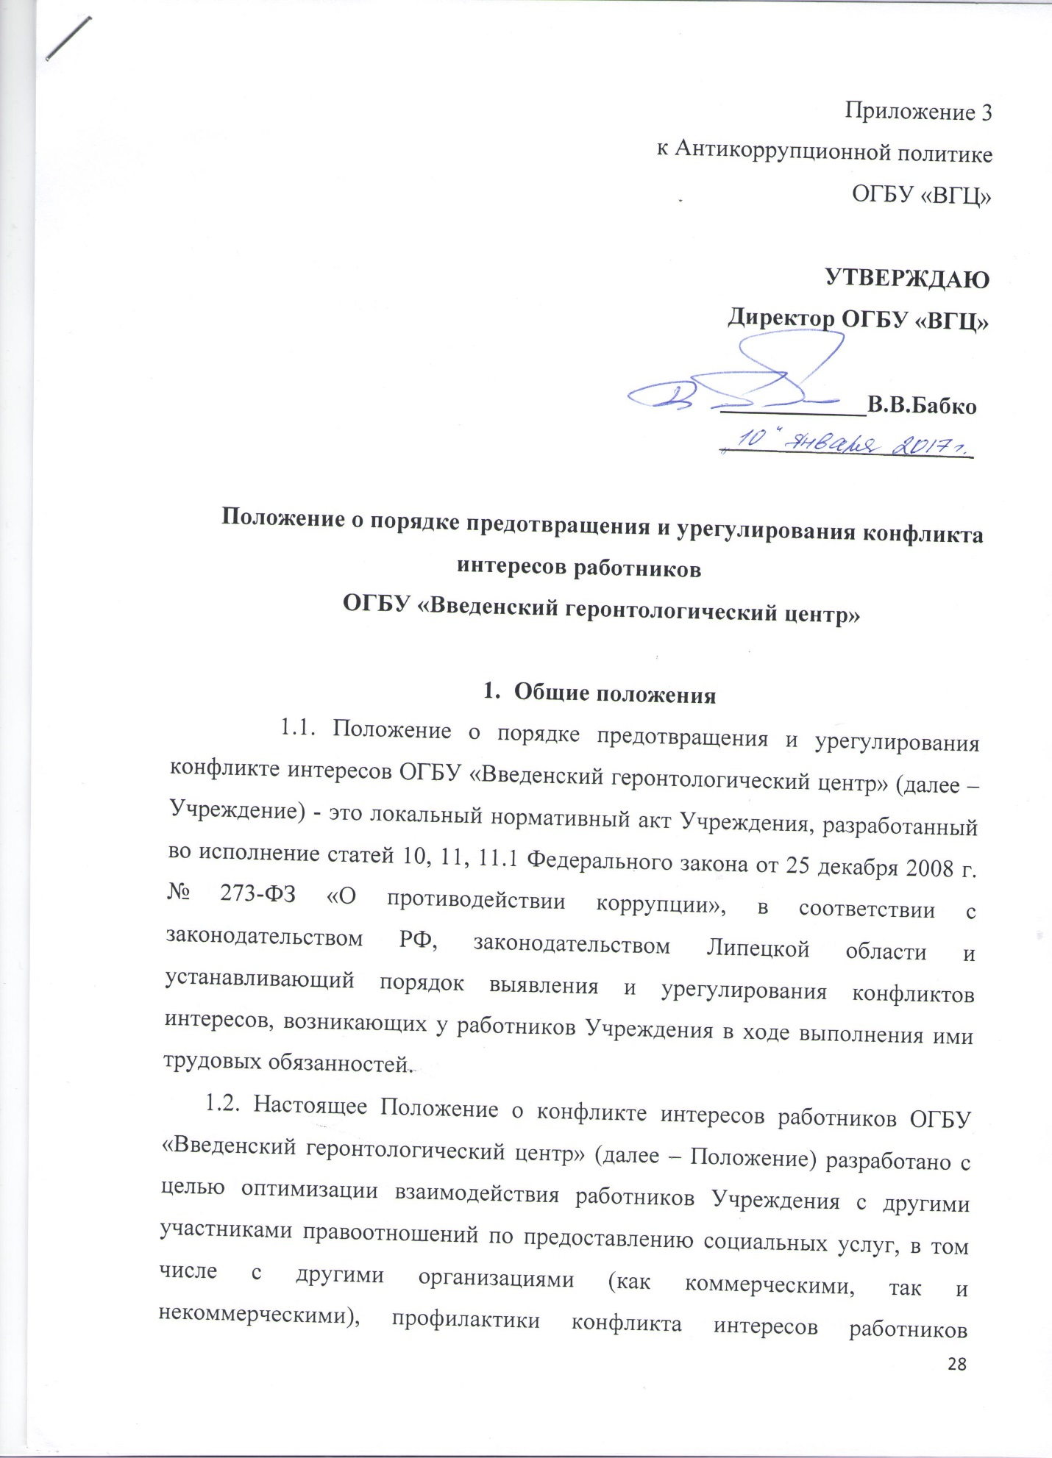

Учреждения, при котором у работника учреждения при осуществлении им профессиональной деятельности возникает личная заинтересованность в получении материальной выгоды или иного преимущества и которая влияет или может повлиять на надлежащее исполнение работником Учреждения профессиональных обязанностей вследствие противоречия между его личной заинтересованностью и интересами получателей социальных услуг Учреждения, их законных представителей и родственников, а также контрагентов Учреждения и пр. лиц.
1.3. Основной задачей деятельности Учреждения по предотвращению и урегулированию конфликта интересов является ограничение влияния частных интересов, личной заинтересованности работников на реализуемые ими трудовые функции, принимаемые деловые решения.
1.4. Основные понятия, используемые в Положении:
Конфликт интересов - ситуация, при которой личная заинтересованность (прямая или косвенная) работника (представителя организации) влияет или может повлиять на надлежащее исполнение им должностных (трудовых) обязанностей и при которой возникает или может возникнуть противоречие между личной заинтересованностью работника (представителя организации) и правами и законными интересами организации, способное привести к причинению вреда правам и законным интересам, имуществу и (или) деловой репутации организации, работником (представителем организации) которой он является.
Личная заинтересованность работника (представителя организации) - заинтересованность работника (представителя организации), связанная с возможностью получения работником (представителем организации) при исполнении должностных обязанностей доходов в виде денег, ценностей, иного имущества или услуг имущественного характера, иных имущественных прав для себя или для третьих лиц.

2. Круг лиц, попадающих под действие Положения
2.1. Основным кругом лиц, попадающих под действие Положения, являются работники Учреждения, находящиеся с ней в трудовых отношениях, вне зависимости от занимаемой должности и выполняемых функций.
2.2. Нормы настоящего Положения могут распространяться на иных физических и (или) юридических лиц, с которыми Учреждение вступает в договорные отношения, в случае если это закреплено в договорах, заключаемых Учреждением с такими лицами.

3. Основные принципы управления конфликтом интересов в Учреждении
3.1. К основным принципам управления конфликтом интересов Учреждения относятся:
- обязательность раскрытия сведений о реальном или потенциальном конфликте интересов;
- индивидуальное рассмотрение и оценка репутационных рисков для организации при выявлении каждого конфликта интересов и его урегулирование;
- конфиденциальность процесса раскрытия сведений о конфликте интересов и процесса его урегулирования;
- соблюдение баланса интересов организации и работника при урегулировании конфликта интересов;
- защита работника от преследования в связи с сообщением о конфликте интересов, который был своевременно раскрыт работником и урегулирован (предотвращен) Учреждением.

4. Определение лиц, ответственных за прием сведений о возникшем (возникающем) конфликте интересов и рассмотрение этих сведений
4.1. Ответственным за прием сведений о возникающих (имеющихся) конфликтах интересов является должностное лицо Учреждения, ответственное за противодействие коррупции.
4.2. Рассмотрение представленной должностным лицом Учреждения, ответственным за противодействие коррупции, информации о возникающих (имеющихся) конфликтах интересов и в случае необходимости определении формы урегулирования конфликта интересов осуществляет директор Учреждения.
4.3. Рассмотрение полученной информации о возникающих (имеющихся) конфликтах интересов при необходимости может проводиться коллегиально, с участием комиссии по противодействию коррупции в Учреждении.

5. Порядок регистрации, раскрытия, урегулирования конфликта интересов и возможные способы разрешения возникшего конфликта интересов
5.1. Раскрытие сведений о конфликте интересов осуществляется в письменном виде в форме уведомления (Приложение 1).
5.1.2. Может быть допустимым первоначальное раскрытие конфликта интересов в устной форме с последующей фиксацией в письменном виде.
5.1.3. Ответственное должностное лицо Учреждения ведет прием, регистрацию и учет поступивших уведомлений, обеспечивает конфиденциальность и сохранность данных, полученных от работника, а также несет персональную ответственность в соответствии с законодательством Российской Федерации за разглашение полученных сведений.
5.1.4. Уведомление регистрируется в журнале регистрации уведомлений о конфликте интересов (далее - Журнал) согласно Приложению 2 к Порядку, который хранится в месте, защищенном от несанкционированного доступа. Журнал должен быть зарегистрирован, прошит, пронумерован и заверен печатью и подписью директора Учреждения. В Журнал вносится запись о регистрационном номере уведомления, дате и времени регистрации уведомления, фамилии, имени, отчестве работника, представившего уведомление, кратком содержании уведомления, количестве листов уведомления, фамилии, имени, отчестве работника, зарегистрировавшего уведомление, которые заверяются подписями регистрирующего и представляющего уведомление.
5.1.5. Первый экземпляр зарегистрированного уведомления в день регистрации передается директору Учреждения, второй экземпляр с указанием регистрационного номера, даты, заверенный подписью работника, зарегистрировавшего уведомление, отдается работнику для подтверждения принятия и регистрации уведомления.
5.2. В Учреждении установлены следующие виды раскрытия конфликта интересов:
- раскрытие сведений о конфликте интересов при приеме на работу;
- раскрытие сведений о конфликте интересов при назначении на новую должность;
- раскрытие сведений о конфликте интересов при возникновении конфликта интересов.
5.3. Поступившие сведения (уведомление) о конфликте интересов изучаются должностным лицом организации, ответственным за противодействие коррупции, и направляется директору Учреждения.
5.4. Директор Учреждения рассматривает поступившие сведения (уведомление) о конфликте интересов, оценивает серьезность возникающих для Учреждения рисков и, в случае необходимости, определяет форму урегулирования конфликта интересов.
5.4.1. В случае необходимости директор Учреждения принимает решение о рассмотрении уведомления о конфликте интересов коллегиально, с участием комиссии по противодействию коррупции Учреждения.
5.5. Формы урегулирования конфликта интересов:
- ограничение доступа работника Учреждения к конкретной информации, которая может затрагивать его личные интересы;
- добровольный отказ работника Учреждения или его отстранение (постоянное или временное) от участия в обсуждении и процессе принятия решений по вопросам, которые находятся или могут оказаться под влиянием конфликта интересов;
- пересмотр и изменение функциональных обязанностей работника Учреждения;
- перевод работника Учреждения на должность, предусматривающую выполнение функциональных обязанностей, не связанных с конфликтом интересов, в соответствии с Трудовым кодексом Российской Федерации;
- отказ работника Учреждения от своего личного интереса, порождающего конфликт с интересами организации;
- увольнение работника Учреждения в соответствии со статьей 80 Трудового кодекса Российской Федерации;
- увольнение работника организации в соответствии с пунктом 7.1 части первой статьи 81 Трудового кодекса Российской Федерации.
5.5.1. Приведенный перечень способов разрешения конфликта интересов не является исчерпывающим. В каждом конкретном случае по договоренности Учреждения и работника, раскрывшего сведения о конфликте интересов, могут быть найдены иные формы его урегулирования.
5.6. При разрешении имеющегося конфликта интересов выбирается наиболее «мягкая» мера урегулирования из возможных с учетом существующих обстоятельств.
Более жесткие меры используются только в случае, когда это вызвано реальной необходимостью или в случае, если более «мягкие» меры оказались недостаточно эффективными.
5.7. При принятии решения о выборе конкретной формы разрешения конфликта интересов учитывается значимость личного интереса работника и вероятность того, что этот личный интерес будет реализован в ущерб интересам организации.
5.8. Процедура раскрытия конфликта интересов доводится до сведения всех работников учреждения.

6. Общие обязанности работников в связи с раскрытием и урегулированием конфликта интересов
6.1. Работники Учреждения в связи с раскрытием и урегулированием конфликта интересов обязаны:
- при принятии решений по деловым вопросам и выполнении своих трудовых обязанностей руководствоваться интересами Учреждения - без учета своих личных интересов, интересов своих родственников и друзей;
- избегать (по возможности) ситуаций и обстоятельств, которые могут привести к конфликту интересов;
- раскрывать возникший (реальный) или потенциальный конфликт интересов;
- содействовать урегулированию возникшего конфликта интересов;
- незамедлительно сообщать ответственному должностному лицу Учреждения о возникшем (реальном) или потенциальном конфликте интересов.

8. Ответственность работников за несоблюдение Положения о конфликте интересов
8.1. Соблюдение настоящего Положения является непременной обязанностью любого работника Учреждения, независимо от занимаемой должности.
8.2. Невыполнение настоящего Положения может рассматриваться как дисциплинарный проступок и служить основанием для привлечения работника к ответственности в случаях, установленных законодательством РФ.
8.3. В определенных обстоятельствах невыполнение требований настоящего Положения может повлечь за собой меры гражданско-правового и административного, или уголовного преследования.

Приложение № 1
к Положению о конфликте интересов
ОГБУ «ВГЦ»

Директору ОГБУ «ВГЦ»
Бабко В.В
______________________
^{должность}
___________________________________
^{Ф.И.О. заявителя}
______________________
_{контактный телефон}

Уведомление
о конфликте интересов работника

Уведомляю Вас о возникшем конфликте интересов и сообщаю, что
(подробные сведения о возникшем конфликте интересов)
_________________________________________________________________
_________________________________________________________________
_________________________________________________________________
_________________________________________________________________
_________________________________________________________________
_________________________________________________________________
_________________________________________________________________

__________ _____________ ________________
(дата) (подпись) (инициалы и фамилия)

Регистрация: № ____________________ от "__"____________20__г.

Приложение № 2
к Положению о конфликте интересов
ОГБУ «ВГЦ»

Журнал
регистрации уведомлений о конфликте интересов работников
ОГБУ «ВГЦ»

Начат: «__»________20__г.
Окончен:«__»_______20__г.
На «___» листах

№ п/п | Регистрационный номер уведомления | Дата и время регистрации уведомления | Ф.И.О., должность подавшего  уведомление | Краткое содержание уведомления
1 | 2 | 3 | 4 | 5

Количество листов | Ф.И.О. регистрирующего уведомление | Подпись регистрирующего уведомление | Подпись  подавшего уведомление | Особые отметки
6 | 7 | 8 | 9 | 10

